«СОГЛАСОВАНО»  Заместитель директора по спортивно-массовым мероприятиям СПб ГБУ "Центр физической культуры, спорта и здоровья Адмиралтейского района СПб"  __________ А.С.Добрянская  « ______ » ___________2020г. |  | «УТВЕРЖДАЮ»  Директор СПБ ГБУ "Центр физической культуры, спорта и здоровья Адмиралтейского района СПб"  _____________ А. Г. Комиссаров  « ______ » _____________ 2020г.

Регламент

о проведении комплексных соревнований по выполнению испытаний ВФСК «Готов к труду и обороне» в рамках Спартакиады семейных команд Адмиралтейского района «Оздоровительный спорт – в каждую семью 2020»

- Цели и задачи:
1.1.Привлечение семей Адмиралтейского района к регулярным занятиям физической культурой и спортом;
1.2. Пропаганда физической культуры и спорта среди семей Адмиралтейского района;
1.3. Оздоровление и приобщение к активному отдыху семей;
1.4. Воспитание здорового и социально-активного населения;
1.5. Повышение спортивного мастерства, выявление сильнейших семейных команд района для участия в городских соревнованиях.

- Время и место проведения соревнований
Место проведения: ул. Можайская д.44-48 лит.А.
Дата проведения: 16.02.2020 (воскресенье) Время проведения: с 13.00
Регистрация: в соответствии с расписанием каждой категории
Прием заявок: до 13.02.2020 по т/ф 316-37-05, по e-mail: cfkadm@mail.ru
Оригинал заявки (приложение №1) необходимо представить в день соревнований с визой врача.

- Организаторы
Общее руководство осуществляет СПб ГБУ «Центр физической культуры, спорта и здоровья Адмиралтейского района». Непосредственное проведение мероприятия возлагается на ГСК. Ответственное лицо - специалист отдела по ОиПСММ СПБ ГБУ «ЦФКСиЗ Адмиралтейского района» Санкт-Петербурга – Носова Алина Александровна.
Главный судья соревнований – Добрянская Анна Сергеевна.

4.Участники соревнований

К участию в соревнованиях допускаются семейные команды из 2-х ,3-х или 4-х человек, являющиеся членами одной семьи по шести возрастным категориям:
- большая семейная команда мама, папа, два ребенка 2004 – 2013 г.р.
- большая семейная команда мама, папа, ребенок младшего возраста 2010– 2013 г.р.;
- большая семейная команда мама, папа, ребенок старшего возраста 2006-2009 г.р.;
- малая семейная команда мама, ребенок младшего возраста 2010– 2013 г.р.;
- малая семейная команда мама, ребенок старшего возраста 2006-2009 г.р.;
- малая семейная команда папа, ребенок младшего возраста 2010– 2013 г.р.;
- малая семейная команда папа, ребенок старшего возраста 2006-2009 г.р.

5.Программа соревнований

Соревнования командные, проводятся по 6 видам испытаний.
Командный результат определяется по сумме мест, занятых командами в отдельных видах испытаний. В случае равенства результатов у двух и более команд преимущество имеет команда, у которой больше 1-х (2-х, 3-х и т.д.) мест.

5.1. Испытание по определению уровня развития скоростных способностей. Челночный бег 3х10 м (сек.)
Участники испытания: все участники.
Челночный бег проводится на любой ровной площадке с твердым покрытием, обеспечивающим хорошее сцепление с обувью. На расстоянии 10 м прочерчиваются 2 параллельные линии – «Старт» и «Финиш».
Участники, не наступая на стартовую линию, принимают положение высокого старта. По команде «Марш!» (с одновременным включением секундомеров) участники бегут до финишной линии, касаются линии рукой, возвращаются к линии старта, касаются ее и преодолевают последний отрезок без касания линии финиша рукой. Секундомер останавливают в момент пересечения линии «Финиш».
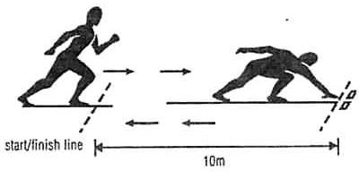
5.2. Испытание по определению уровня развития силы.
5.2.1. Сгибание и разгибание рук в упоре лежа на полу.
Участники испытания: ребенок
Выполнение сгибания и разгибания рук в упоре лежа на полу.
Сгибание и разгибание рук в упоре лежа на полу выполняется из исходного положения (ИП): упор лежа на полу, руки на ширине плеч, кисти вперед, локти разведены не более чем на 45 градусов, плечи, туловище и ноги составляют прямую линию.
Стопы упираются в пол без опоры. Участник, сгибая руки, касается грудью контактной платформы, затем, разгибая руки, возвращается в ИП и, зафиксировав его на 0,5 с, продолжает выполнение испытании (теста).Засчитывается количество правильно выполненных сгибаний и разгибаний рук, фиксируемых счетом спортивного судьи в ИП.
ОШИБКИ (попытка не засчитывается):
1) касание пола коленями, бедрами, тазом;
2) нарушение прямой линии «плечи — туловище — ноги»;
3) отсутствие фиксации на 0,5 в ИП;
4) поочередное разгибание рук;
5) отсутствие касания грудью контактной платформы;
6) разведение локтей относительно туловища более чем на 45 градусов.
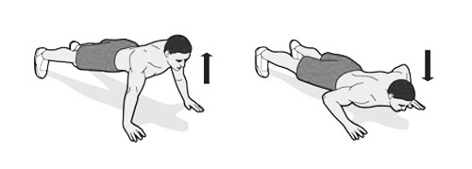
5.2.2. Подтягивание из виса на высокой перекладине.
Участники испытания: папы.
Подтягивание из виса на высокой перекладине выполняется из ИП: вис хватом сверху, кисти рук на ширине плеч, руки, туловище и ноги выпрямлены, ноги не касаются пола, ступни вместе.
Участник подтягивается так, чтобы подбородок поднялся выше грифа перекладины, затем опускается в вис и, зафиксировав ИП на 0,5 с, продолжает выполнение испытания (теста). Засчитывается количество правильно выполненных попыток.
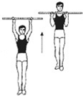 А) Прямой хват 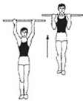Б) Обратный хват

ОШИБКИ (попытка не засчитывается):
- подтягивание рывками или с махами ног (туловища);
- подбородок не поднялся выше грифа перекладины;
- отсутствие фиксации на 0,5 с ИП;
- поочередное сгибание рук

5.2.3 Подъем туловища из положения лежа на спине.
Участники испытания: мамы.
Подъем туловища из положения лежа выполняется из ИП: лёжа на спине, на гимнастическом мате, пальцы рук «в замке» за головой, локти вперед, ноги согнуты в коленях под прямым углом, ступни прижаты партнером к полу, лопатки касаются мата.
Участник выполняет максимальное количество подъемов (за 1 мин.), касаясь локтями бедер (коленей), с последующим возвратом в ИП. Зачитывается количество правильно выполненных подъемов туловища. Для выполнения тестирования создаются пары, один из партнеров выполняет упражнение, другой – удерживает его ноги за ступни и голени и одновременно ведёт счет. Время выполнения упражнения - 1 минута.
ОШИБКИ (попытка не засчитывается):
1) отсутствие касания локтями бедер (коленей);
2) отсутствие касания лопатками мата;
3) пальцы разомкнуты из «замка»;
4) смещение таза.
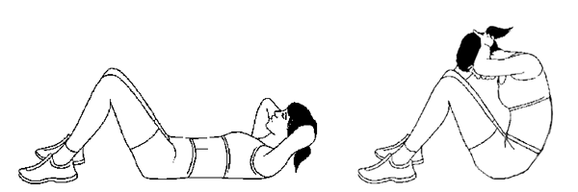

5.3. Испытания по определению уровня развития координационных способностей. Прыжок с места в длину толчком двумя ногами.
Участвуют все члены команды.
Порядок выполнения упражнения: ребенок, мама, папа.
Прыжок в длину с места толчком двумя ногами выполняется в секторе для горизонтальных прыжков. Участник принимает исходное положение (далее – И.П.): носки ног перед линией отталкивания. Одновременным отталкиванием двумя ногами выполняется прыжок вперед. Мах руками разрешен. Измерение производится по перпендикулярной прямой от линии отталкивания до ближайшего следа, оставленного любой частью тела участника. Участнику предоставляются три попытки подряд. В зачет идет лучший результат (выполняется 1 замер).
ОШИБКИ (попытка не засчитывается):
1) заступ за линию отталкивания или касание ее;
2) выполнение отталкивания с предварительного подскока.

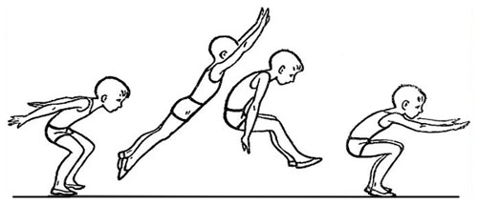

5.4. Испытания по определению уровня развития гибкости.
Наклон вперед из положения стоя с прямыми ногами.
Участвуют все члены команды.
Порядок выполнения упражнения: ребенок, мама, папа.
Наклон вперед из положения, стоя с прямыми ногами, выполняется из исходного положения (далее – ИП): стоя на гимнастической скамейке, ноги выпрямлены в коленях, ступни ног расположены параллельно на ширине 10—15 см. При выполнении испытания участник по команде выполняет два предварительных наклона, ладони двигаются вдоль линейки измерения. При третьем наклоне участник максимально наклоняется и удерживает касание линейки измерения в течение 2 с. Величина гибкости измеряется в сантиметрах. Результат выше уровня гимнастической скамьи определяется знаком «-», ниже - знаком «+».
ОШИБКИ (попытка не засчитывается):
1) сгибание ног в коленях;
2) удержание результата пальцами одной руки;
3) отсутствие удержания результата в течение 2 с.
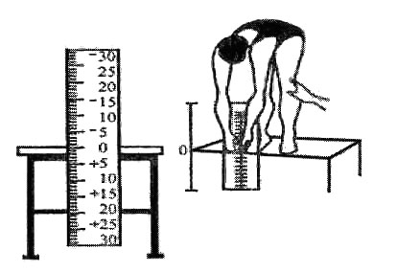

График проведения соревнований:
№  п/п | Категория семьи | Время регистрации | Время самостоятельной разминки | Время старта
1 поток
1. | Большая семейная команда мама, папа, ДВА ребенка 2004 – 2013 г.р | 12.45 – 13.15 | 13.00 – 13.15 | 13.15
2. | Большая семейная команда (ребенок младшего возраста) 2010 - 2013г.р.
3. | Большая семейная команда (ребенок старшего возраста) 2006 - 2009г.р.
2 поток
4. | Команда мама, ребенок (младшего возраста) 2010 - 2013г.р | 13.45 – 14.15 | 14.00 – 14.15 | 14.15
5. | Команда мама, ребенок (старшего возраста) 2006 - 2009г.р.
6. | Команда папа, ребенок (младшего возраста) 2010 - 2013г.р
7. | Команда папа, ребенок (старшего возраста) 2006 - 2009г.р

Приложение №1

Заявка комплексных соревнований по выполнению испытаний ВФСК «Готов к труду и обороне» в рамках Спартакиады семейных команд Адмиралтейского района «Оздоровительный спорт – в каждую семью 2020»

№  п/п | Ф.И.О.,  телефон |  |  | Дата рождения | УИН на сайте https://gto.ru/ |  | Домашний адрес |  | Виза врача,  печать
Большая семейная команда мама, папа, ДВА ребенка 2004 – 2013 г.р.
1
Большая семейная команда мама, папа, ребенок младшего возраста 2010– 2013 г.р.
2
Большая семейная команда мама, папа, ребенок старшего возраста 2006-2009 г.р.
3
Малая семейная команда мама, ребенок младшего возраста 2010– 2013 г.р.
4
Команда мама, ребенок старшего возраста 2006-2009 г.р.;
5
Команда папа, ребенок младшего возраста 2010– 2013 г.р.
6
Команда папа, ребенок старшего возраста 2006-2009 г.р.
7

Руководитель команды ________________________________________ /_______________/
Подпись
Указанные в заявке ____________________ человек, по состоянию здоровья допущены к участию в соревнованиях.

Врач /__________/_______________/ Дата: «___» ______ 2020г.

